Календарь экологических дат


1 марта - День кошек в России
— Ах, — сказала Кошка, слушая их разговор, —
эта Женщина очень умна, но, конечно, не умнее меня.
Р. Киплинг, «Кошка, которая гуляла сама по себе»
В первый день первого весеннего месяца по стихийно сложившейся традиции в России отмечается День кошек. Интересно, что многие народы, в свою очередь, установили национальные дни чествования этих самых близких человеку домашних обитателей. Например, в США кошек чествуют 29 октября, в Польше — 17 февраля, в Японии — 22 февраля. А основанием для всех национальных Дней кошек стал Всемирный день кошек, отмечаемый 8 августа. Фелинология (от латинск. felinus — кошка и греческ. logos — наука) — наука о кошках, подчеркнула, что кошки — это умные животные, и если, в отличие от собак, они не приносят брошенную хозяином палку, то лишь потому, что «кошка не считает себя обязанной выполнять глупые приказы человека». У многих народов даже существует поверье, что кошки проживают несколько жизней. Домашняя кошка (Felis catus) входит в семейство кошачьих, в котором различают 2 подсемейства, 4 рода и около 36 видов. Известно, что в России обитают представители обоих подсемейств, 3 рода и 12 видов. Благодаря красивому меху члены семейства кошачьих имеют пушное промысловое значение. Кроме того, всем известно, что кошки — отличные истребители вредных грызунов. Специалисты по кошкам отметили, что они столько лет живут с человеком, что чувствуют себя равными ему. Поэтому с ними нужно обращаться уважительно, ни в коем случае не приказывать им, а объяснять и поощрять хорошее поведение. Особенно кошки любят, когда их гладят за ухом и под подбородком. Причем, более ласковые и общительные именно коты, а кошки более капризны.

15 марта - Международный день защиты бельков
В большинстве стран мира 15 марта отмечается Международный день защиты бельков. Во многих странах в этот день проходят демонстрации и пикеты против убийства бельков - детенышей тюленей. В настоящее время охота на тюленя разрешена только в двух странах мира - Канаде и России. Однако в Канаде промысел довольно строго квотируется и контролируется, да и забой бельков там не осуществляется - разрешен забой лишь взрослых особей. На протяжении одиннадцати месяцев тюлениха вынашивает своего единственного детеныша, чтобы с приходом весны родить его на льду Белого моря. Около двух недель после рождения, пока мама кормит его молоком, мех белька остается белоснежным. Именно из-за этого меха ежегодно десятками тысяч гибнут новорожденные детеныши тюленей. Убийство бельков происходит очень жестоко - суровые люди с железными дубинами выходят на лед и забивают насмерть беззащитных животных. Причем зачастую, кожу сдирают с еще живых бельков. По жестокости, варварству и количеству убийств, данному промыслу нет равных. Благодаря активной борьбе мировой общественности против такого жестокого промысла, начиная с 1986 года, импорт и продажа меха бельков в США, Мексике и Европе была полностью запрещена. В странах Европейского союза даже считается признаком дурного тона появление в общественных местах в верхней одежде из меха бельков. В Международный день защиты российская общественность и многочисленные экологические организации проводят по всей стране различные мероприятия в защиту бельков.


Впервые предложение отмечать Международный день леса прозвучало на 23-й Генеральной Ассамблее Европейской конфедерации сельского хозяйства в 1971 г. Годом позже Всемирная продовольственная и сельскохозяйственная организация при ООН (ФАО) поддержала идею Международного дня леса как повод информировать общество о важности сохранения лесов. Было принято решение о праздновании этого дня ежегодно по всему миру 21 марта – в день осеннего равноденствия в Южном полушарии и весеннего равноденствия в Северном полушарии.
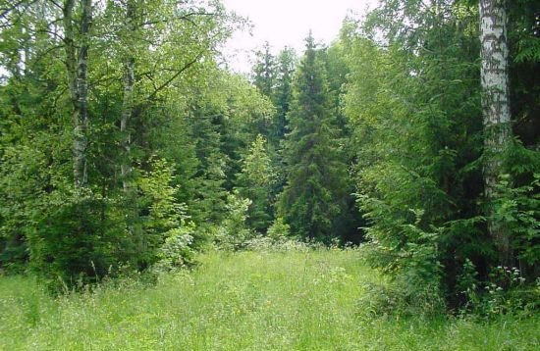
Площадь лесов на нашей планете давно и неуклонно сокращается. Исторически это связано с ростом численности населения и преобразованием лесных территорий для различных нужд. По некоторым оценкам, за последние десять тысяч лет человек уничтожил 26 млн. кв. километров лесов. Но наряду с этим леса гибнут от воздействия пожаров, насекомых-вредителей и болезней, неблагоприятных погодных условий и других причин. Уменьшение площади лесных массивов ведет к негативным процессам, имеющим глобальное значение: эрозии почв, сокращению разнообразия растительного и животного мира, деградации водных бассейнов, увеличению содержания углекислого газа в атмосфере, снижению объема промышленной и топливной древесины, а в конечном итоге – к уменьшению потенциала жизнедеятельности человечества. Таким образом, процесс сокращения площади лесов и их деградации стал международной проблемой, требующей совместного решения всех стран мира. Основная задача Международного дня леса – повысить осведомленность жителей планеты о значимости лесных экосистем, их подлинном состоянии, основных мерах по защите, воспроизводству и восстановлению. В этот день по всей Земле проводятся разнообразные мероприятия, направленные на защиту лесов и зеленых насаждений.
Международный день леса активно отмечается и в России. Лес – национальное богатство России. По данным международных экспертов, на долю России приходится 2/9 площади мировых лесов и примерно такая же часть мировых запасов древесины. Это определяет глобальное значение лесов России не только как источника ценнейшего сырья, но и как неотъемлемого компонента биосферы, влияющего на кислородный и углеродный балансы планеты и во многом определяющего условия жизни на Земле

Проблема нехватки чистой и безопасной для здоровья питьевой воды настолько актуальна сегодня, что Генеральная Ассамблея Организации Объединенных Наций объявила 22 марта Всемирным днем воды (водных ресурсов). Согласно Всеобщей декларации прав человека право на чистую воду, ее охрану и информацию о качестве воды - основные права человека, защищающие не только его здоровье, но и жизнь.
22 марта - Всемирный День Воды
Россия занимает первое место в мире по запасам пресных вод - здесь сосредоточено более 20 % мировых ресурсов. Речной сток составляет 4270 км3 в год (10 % мирового речного стока), т, е. по 30 тыс. м3 воды на каждого жителя. В озерах сосредоточено более 26 тыс. км3 пресных вод. Разведанные запасы подземных вод позволяют использовать от 30 до 300 км3 в год. Кроме того, в России действуют более 2000 водохранилищ объемом более 1 млн. м3 каждое и 37 крупных систем межбассейного перераспределения стока.

Тем не менее проблема загрязнения водоемов и нехватки питьевой воды в России одна из самых актуальных. Так же проблема ЧИСТОЙ воды актуальна и для многих других стран. В связи с этим 22 февраля 1993 г. Генеральная Ассамблея Организации Объединенных Наций объявила 22 марта Всемирным днем воды (водных ресурсов). Цель этого праздника - привлечь внимание к проблемам нехватки питьевой воды, необходимости сохранения и рационального использования водных ресурсов, повысить понимание важности качества воды, поощряя правительства, организации, сообщества и отдельных людей во всем мире занимать активную позицию в этом вопросе, принимая такие меры, как предупреждение загрязнения, очистку и восстановление.
Каждый человек должен сделать все возможное для сохранения и улучшения качества питьевой воды, увеличения ее количества для себя и для будущих поколений. Установив у себя дома фильтр Кеоsan многоступенчатой очистки и минерализации вы обеспечите себя и свою семью чистой и безопасной водой. Тем самым сделаете свой маленький вклад и в решение общемировой проблемы.


Земля, планета, на которой мы живем; третья от Солнца и пятая из крупнейших планет в Солнечной системе.
Праздник "День Земли (Всемирный День Земли)" отмечается 21 марта. Эта дата была выбрана по той причине, что на это время выпадает день весеннего равноденствия. Считается, что ежегодно в день весеннего равноденствия происходит смена биологического ритма планеты и обновление природы.
Всемирный День Земли возник в двадцатом столетии, и это не случайно. Именно в этом веке впервые возникла угроза тотального уничтожения человечества. При осознании такой «перспективы» возникла необходимость задуматься о путях спасения не народа или страны, а всей нашей цивилизации. Еще недавно казалось, что мы живем на вечной планете, что люди будут жить на ней всегда ... И вдруг выяснилось: на самом деле угроза конца всякой жизни таится в самом человеке.
Праздник провозглашен Генеральным секретарем ООН в марте 1971 года.

Есть одна планета сад в космосе холодном
Только здесь леса шумят, птиц скликая перелетных,
Лишь на ней одной увидишь ландыши в траве зеленой
И стрекозы только тут в речку смотрят удивленно
Береги свою планету, ведь другой на свете нету!
(Я. Аким)

Отмечается ежегодно в день весеннего равноденствия.
Этот день, при проведении которого по традиции звонит
Колокол Мира.
С 1988 года отмечается официально в России.
Символ Всемирного Дня Земли — синий Флаг Земли, на котором
изображена одна из первых фотографий нашей планеты из Космоса.


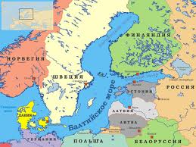
Решение о ежегодном праздновании Дня Балтийского моря (Baltic Sea Day) было принято в 1986 году на 17-м заседании Хельсинкской Конвенции.
История возникновения и развития самого Балтийского моря, расположенного в северной Европе и принадлежащего бассейну Атлантического океана, началась при отступлении последнего Валдайского ледника примерно 15 тысяч лет назад, когда край ледника протягивался вдоль южной границы.
Размеры ледника были огромны — его толщина достигала более километра и, когда он отступал, то на своем пути сгладил возвышенности, царапая твердые породы и захватывая с собой массу рыхлого материала, щебня и валунов.
При этом лед превращался в огромные массы воды, уровень океана повышался, и появилась серия предледниковых озер. По мере отступления ледника эти озера соединились в единое Балтийское ледниковое озеро, было оно очень холодным, в нем даже плавали айсберги.
С глубокой древности и до 18 века Балтийское море называли в России «Варяжским морем». Средняяя глубина Балтийского моря составляет примерно 51 метр, а наибольшая — 470 метров. Сегодня Балтийское море — важнейший транспортный коридор, связывающий Россию, Европу и Азию. Оно омывает берега России, Эстонии, Латвии, Литвы, Польши, Германии, Дании, Швеции и Финляндии. В последние годы, однако, экологи утверждают, что этот водный коридор завален мусором и остро нуждается в очистке
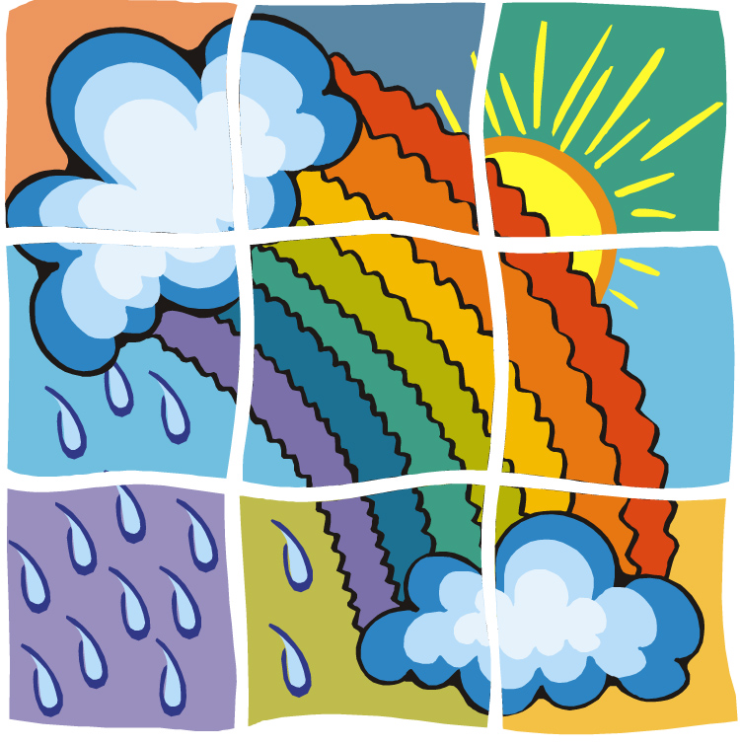
У природы нет плохой погоды -
Каждая погода благодать.
Дождь ли снег - любое время года
Надо благодарно принимать...
У природы нет плохой погоды -
Всякая погода благодать.
Дождь ли снег – любое время года
Надо благодарно принимать…
Выпуск подготовила: Константинова Е.А.

